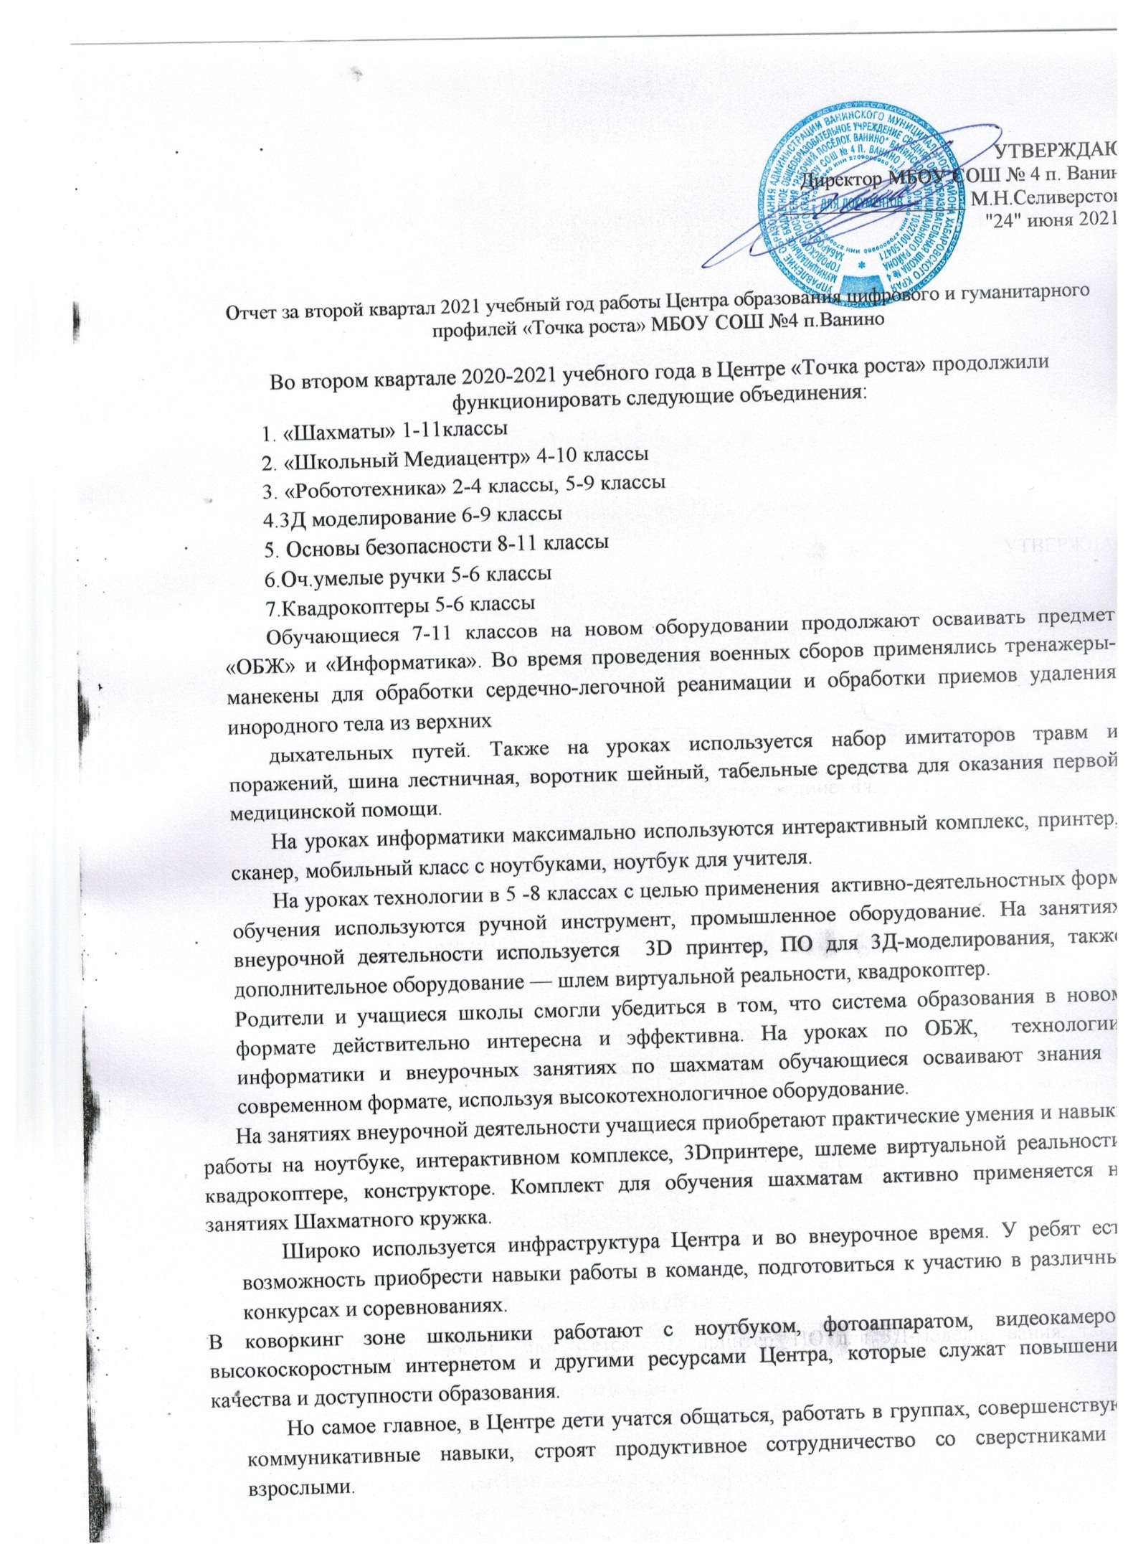

Первыми результатами является то, что дети активнее стали участвовать в конкурсах, олимпиадах, фестивалях, учебно-исследовательских конференциях, творческих мероприятиях. Занятия в Центре «Точка роста» в 2021 учебном году позволили обучающимся более результативно участвовать в конкурсах различного уровня.

|  |  |  |  |  |
| --- | --- | --- | --- | --- |
| Дата | Класс / количество | Название мероприятия | Результат | Руководите ль |
| Апрель | 5-7кл | Конкурс детского изобразительного искусства и декоративно- прикладного творчества «Война глазами детей» | 1 место  2 место  3 место | Аникина Елизавета  НиколаеваВероника  Григорьева Кира  Мищук Матвей  Клименюк Сергей  Жовтюх Виталий  Соловьева Екатерина |
| Апрель | 5-9кл | Конкурс исследовательских работ «Ими гордятся земляки» | 1 место | Аникина Елизавета  Москалева Дарья |
| Апрель | 1-7 кл | Фестиваль «Радуга талантов» | 1 место  2 место  3 место | Вагабова Вероника  Карпова Анастасия  КравцоваЗлата,  Железнова Маргарита  Николаева Вероника  Николаева Василиса  БезукладниковаАлиса |
| Апрель | 1-4кл | Фото конкурс «Наши пернатые друзья» | 2 место  3 место | Карелин Дмитрий  Карпова Анастасия  Безукладникова Алиса |
| Апрель | 5-11кл | Муниципальный этап всероссийского конкурса сочинений «Без срока давности» | Призер  Победитель | Шипиков Максим  Аникина Елизавета  Кучеренко София  Нагорняк Агата |
| май | 1-4кл | Олимпиада младших школьников | Победитель  Призер | Васильев Матвей  Черный Владимир  Нашатырева Ксения  Коржакова Маргарита  Петелина Ксения  Хорошилова Елизавета |

